Использование элементов лэпбука в образовательной деятельности для повышения интеллектуального уровня учащихся на уроках английского языка

Костицына И.А., учитель английского языка
• (с английского) «наколенная книга», «складная книга»
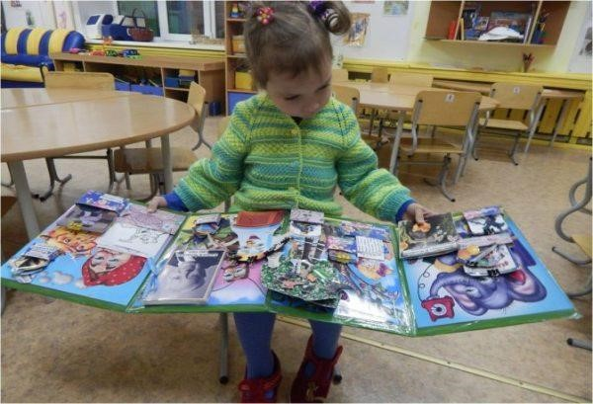
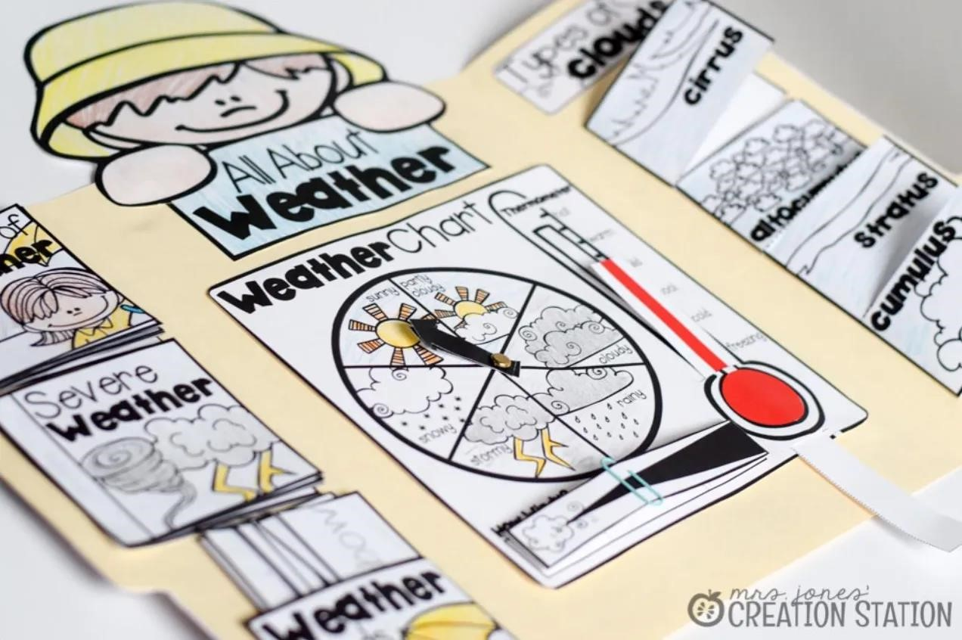
•Прочность
•Эстетичность
•Информативность
•Доступность
•Вариативность

Мой лэпбук «The discovery of Antarctica»
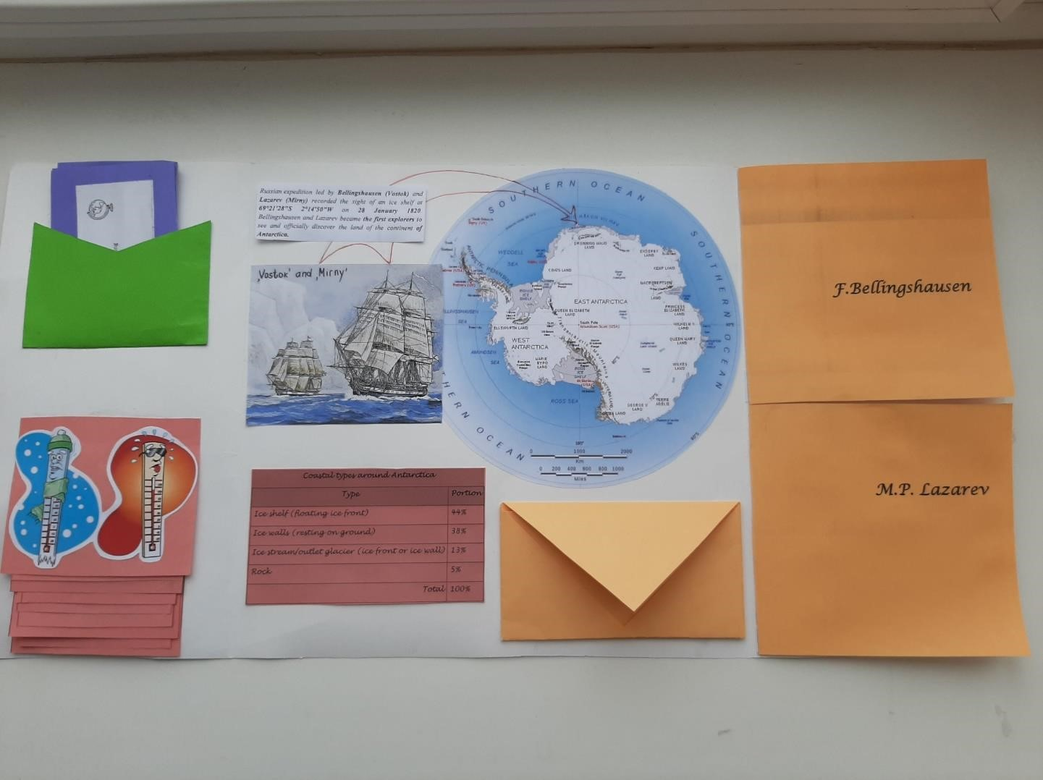

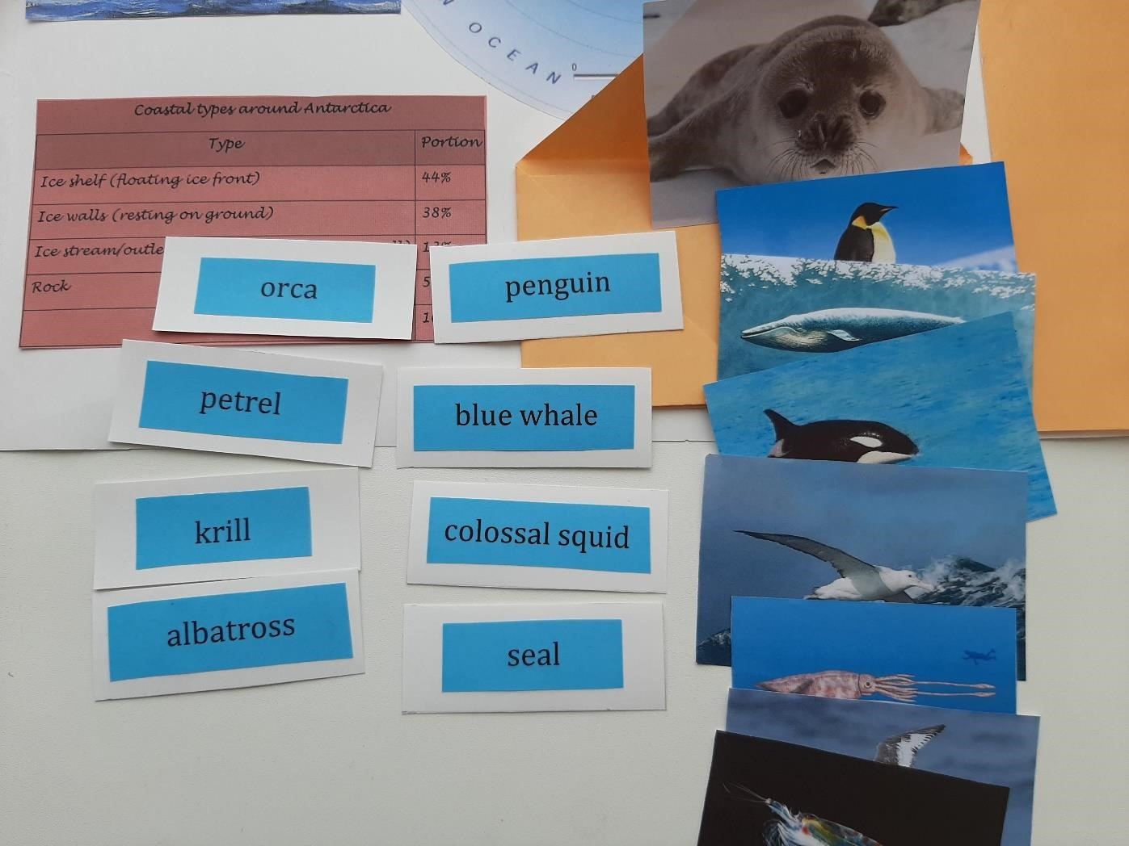
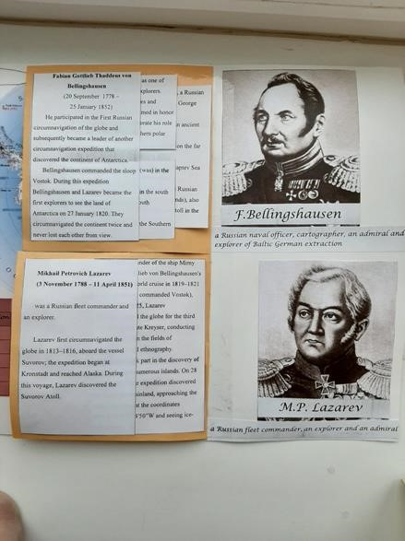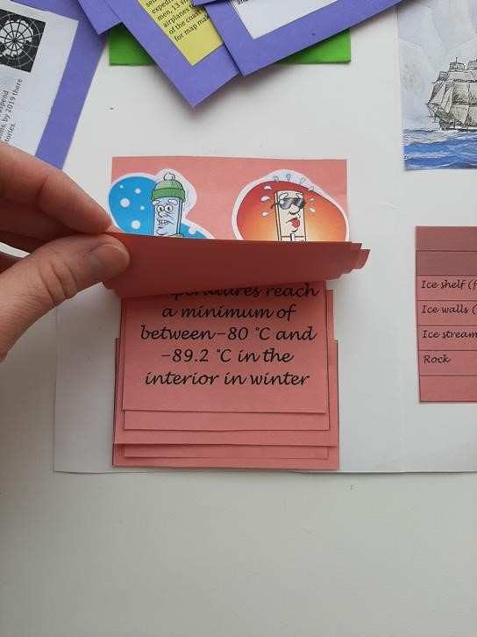

Элементы LAPBOOK на уроке английского языка. Представление опыта.
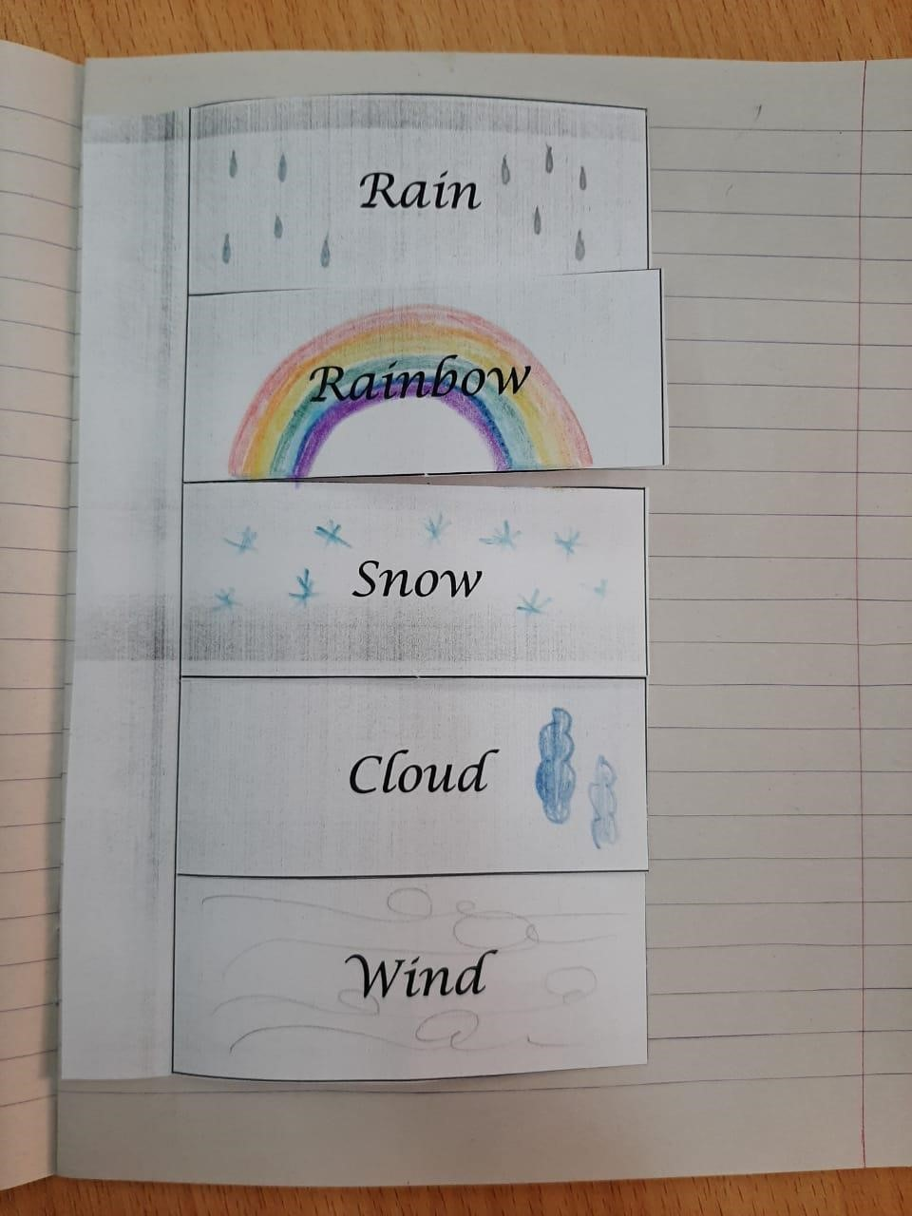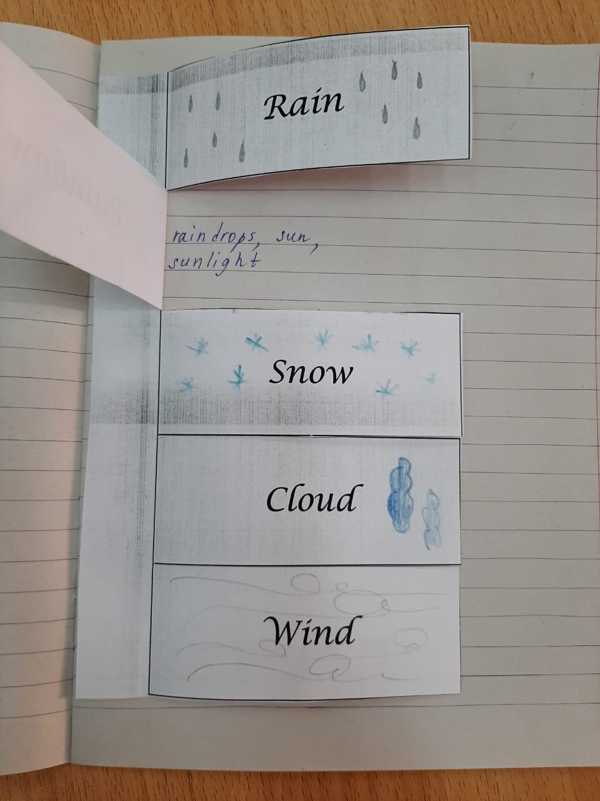

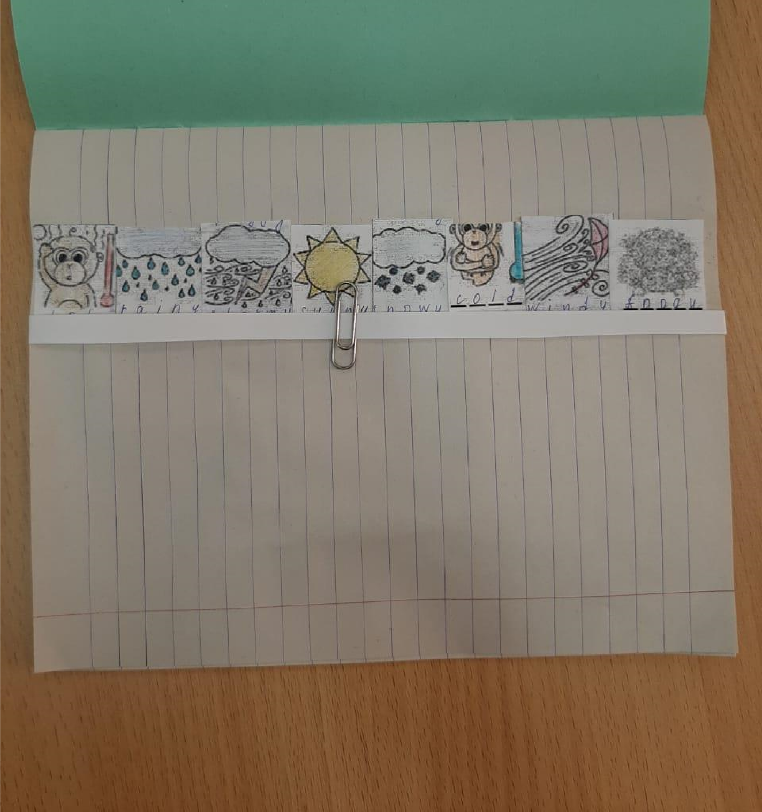
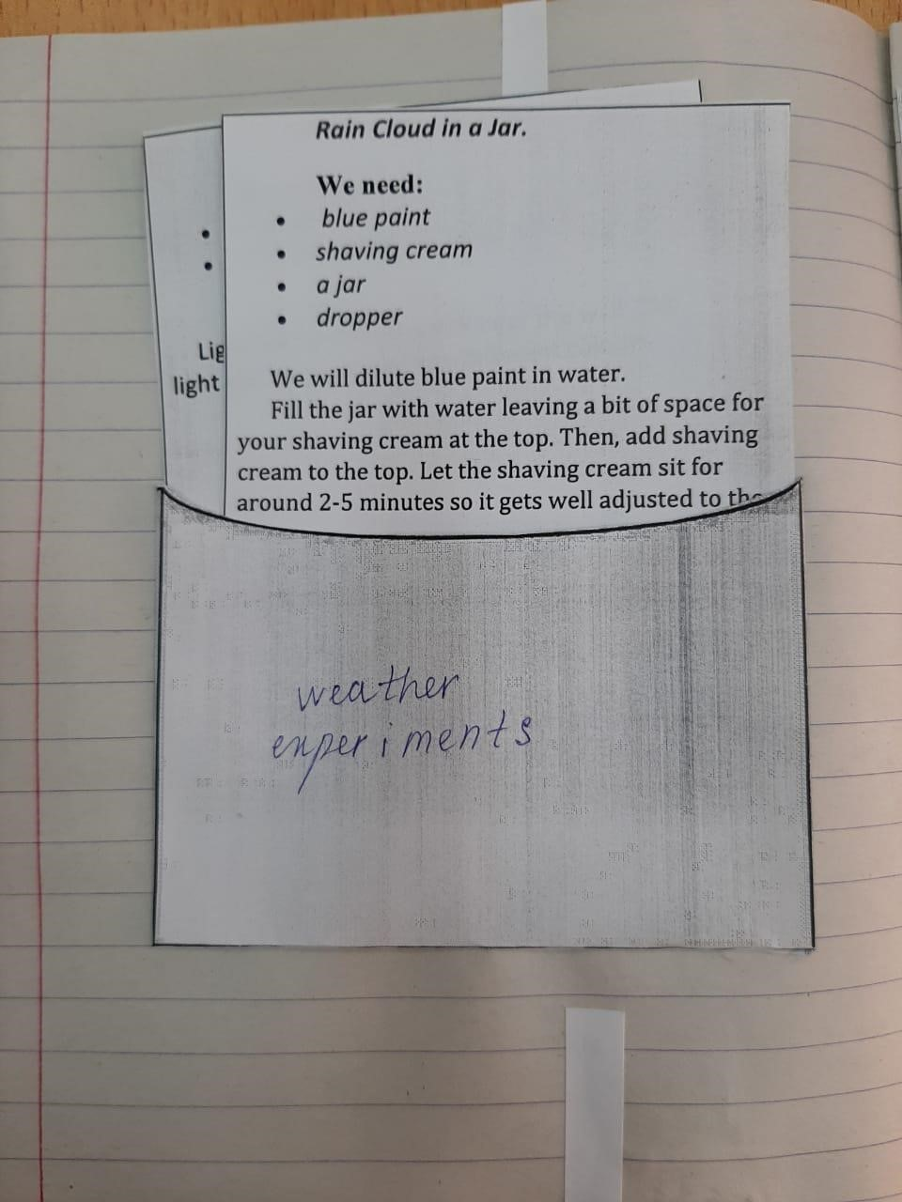
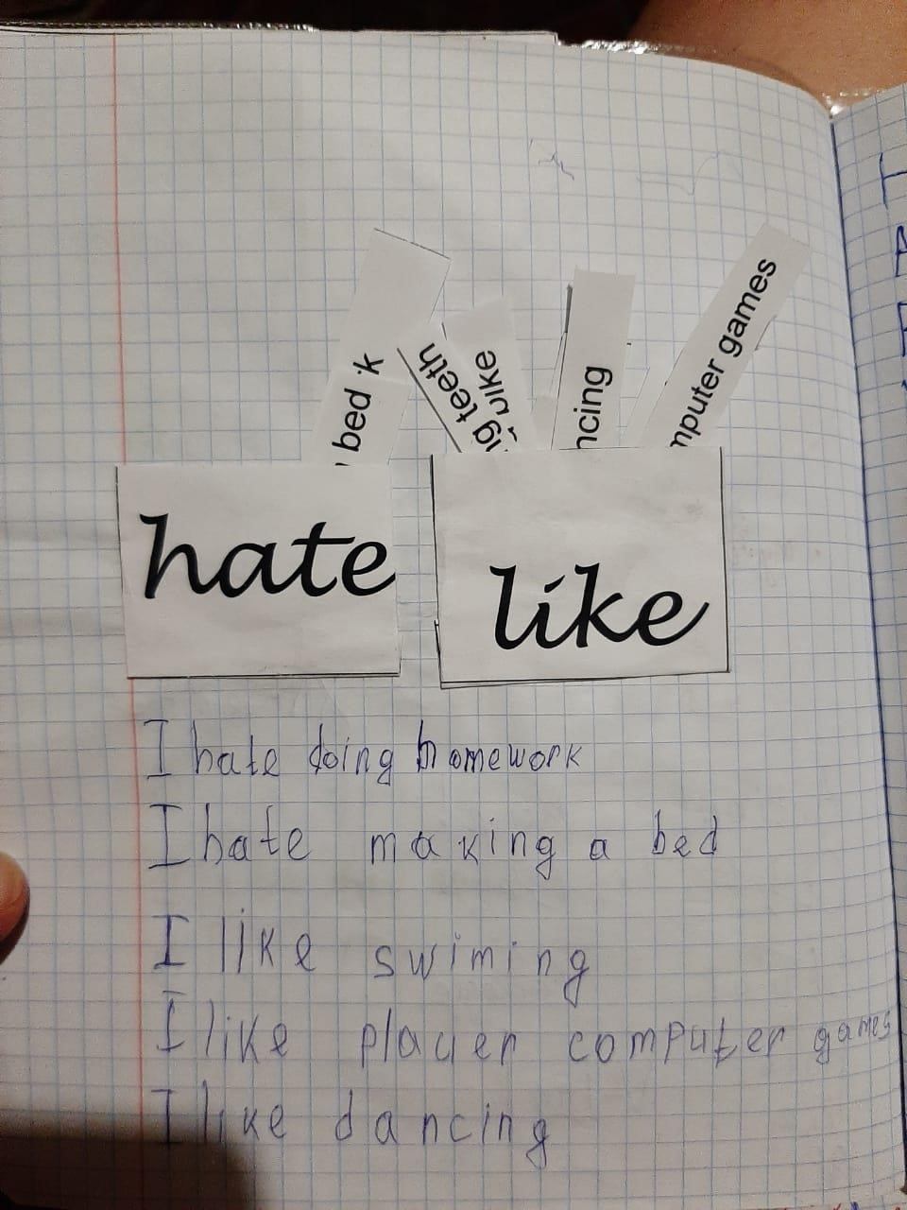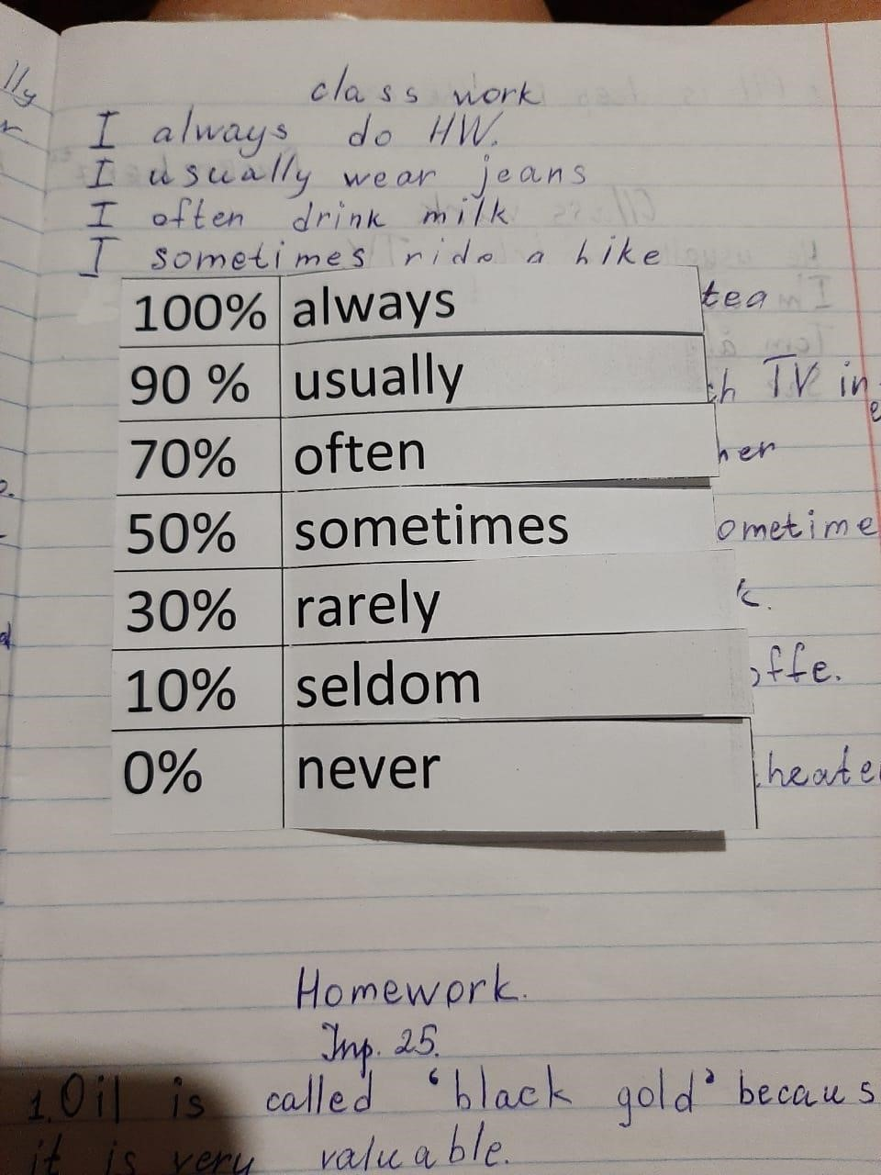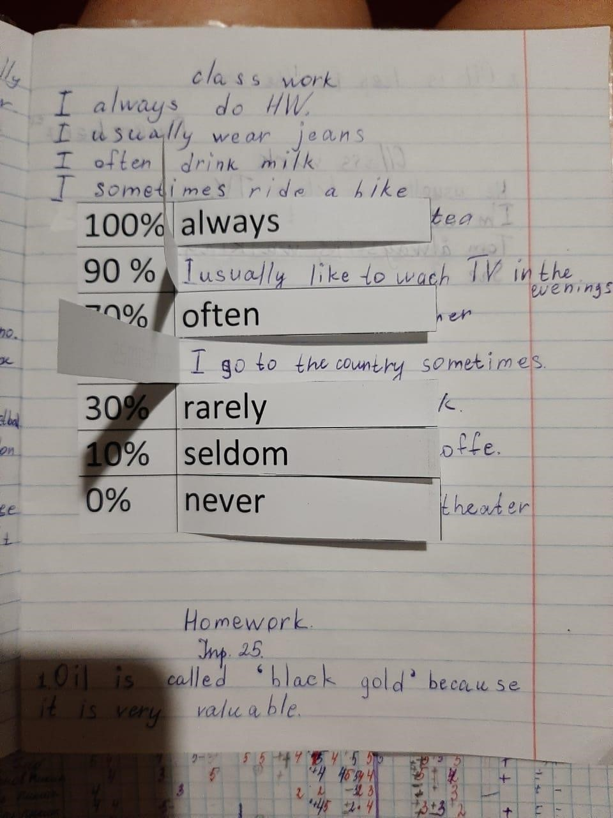

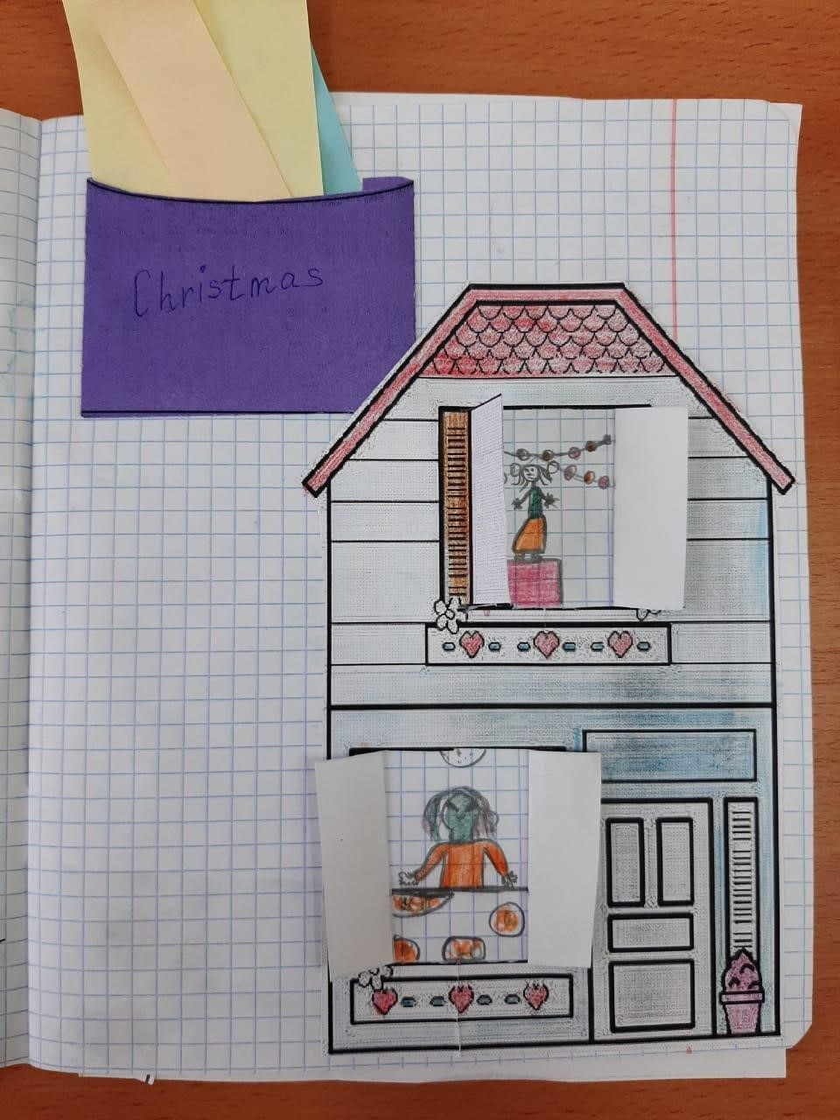
Применение элементов лэпбука на примере занятия внеурочной деятельности
«Читаем книги на английском языке», 16.12.2020
- Тренировка грамматических структур Present Simple/Present Continuous
- Тренировка лексики по теме
«Рождество», «Семья», «Традиции»
- Расширение кругозора по теме «Рождество в странах изучаемого языка»
Использование элементов лэпбука на уроках английского языка и во внеурочной деятельности
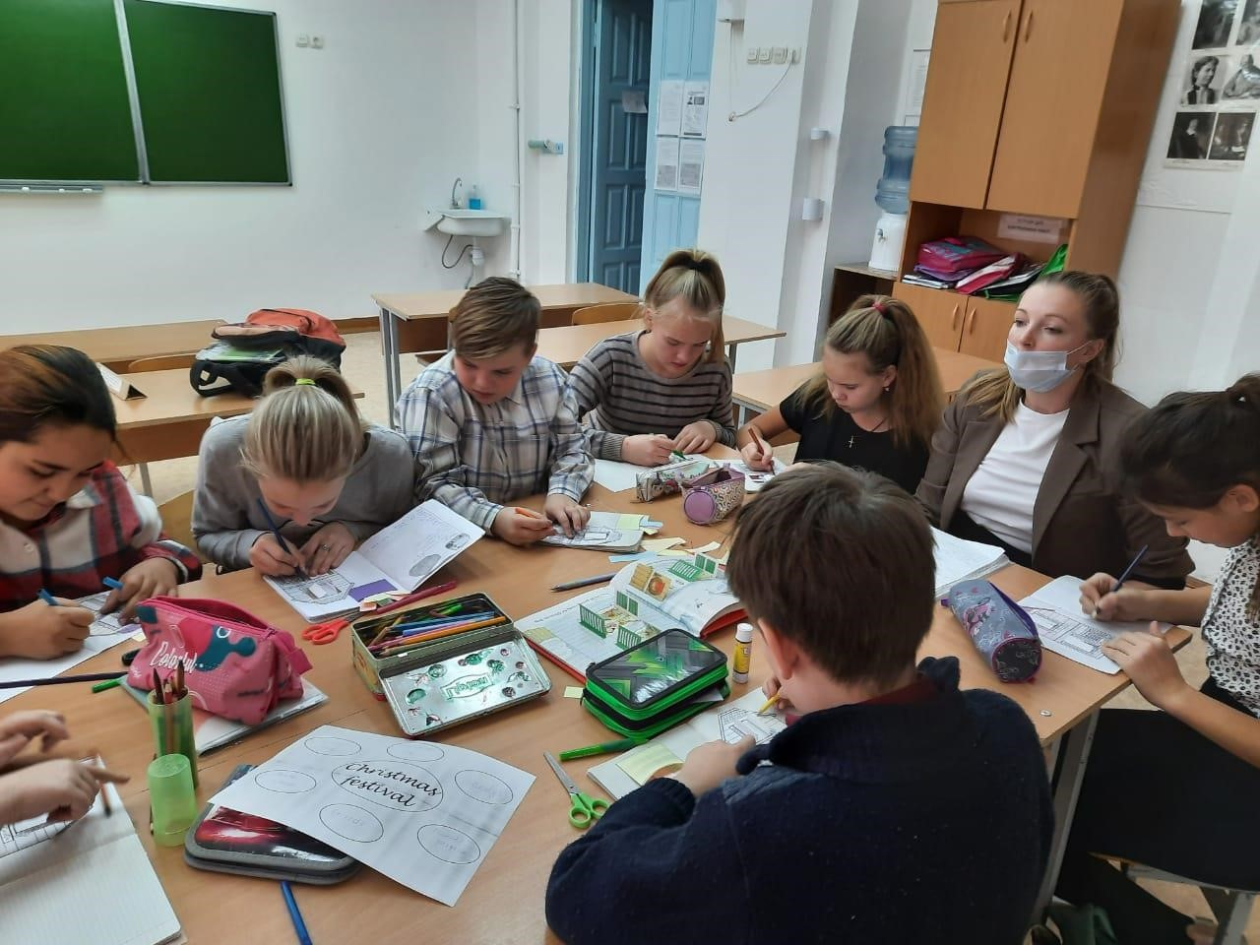
- Повышение интереса к предмету, к заданию;
- «Легкость» для ученика;
- Отработка лексических и грамматических структур;
- Развитие кругозора; • «Пассивное обучение»;
- Минусы:
- Создание лэпбука или его элементов занимает много времени и ресурсов

